Мы гордимся нашими учениками!
Завершился школьный тур Всероссийской олимпиады школьников по естественным наукам. В олимпиаде приняли участие учащиеся с 5-11 классы.
По биологии, среди 29 участников победителями стали 2 учащихся, призерами, занявшими 2 место – 4 человека, 3 место – 5 учащихся.
По химии, среди 17 участников 1 победитель, призерами, занявшими 2 место – 5 человек, 3 место – 3 учащихся.
По географии, среди 34 участников, победителями стали двое, призерами, занявшими 2 место – 4 человека, 3 место – 3 учащихся.
По физике, среди 27 участников, 1 победитель, и призерами стали 6 чел.
Школа должна знать их в лицо!
Победители школьного тура – Овчарова А (5 кл.), Копылов Виктор (7а кл.), Борискина Яна (8 кл.), Тимченко М (10 кл.), Кистер Виктория (11 кл.).
Призеры - Конышева Ю,Стрелец М, Буйко Л (6а кл.), Бесхмельницына А Тагиева К, Копылов В, Топольская В (7а кл.), Кравченко Т,
Гусейнова Сабина, Рухляда В (7б кл.), Алешкевич Е, Барсамов Д, Буянова А (8 кл.), Киндяков К, Расходчиков А(10 кл.), Васильев А, Горшкова М., Черный А, Юрков Д (11 кл.)
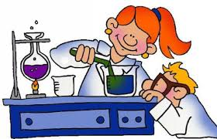
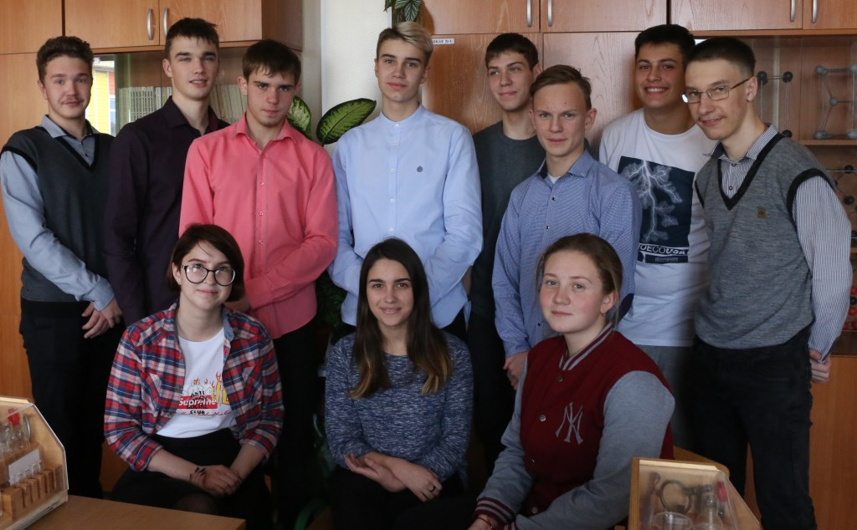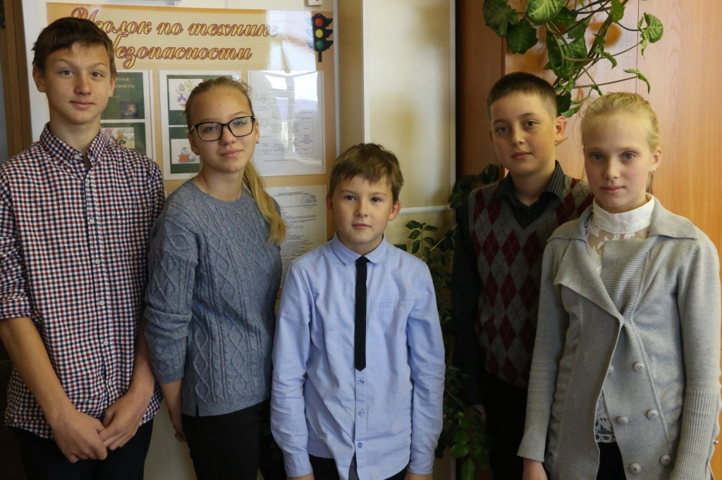
Успехов, Вам, ребята, в Муниципальном туре Всероссийской олимпиады школьников. Мы в Вас верим!

